ANEXO 1

FORMULARIO DE POSTULACIÓN
(Requiere firma en cada una de las hojas en la parte inferior derecha)

ANTECEDENTES PERSONALES:

APELLIDO PATERNO | APELLIDO MATERNO |  | NOMBRES
DOMICILIO PARTICULAR (indicar ciudad y región)
CELULAR |  | CORREO ELECTRÓNICO PARTICULAR
INSTITUCIÓN DE TRABAJO ACTUAL
FONO INSTITUCIONAL (ANEXO) |  | CORREO ELECTRÓNICO INSTITUCIONAL

      - IDENTIFICACIÓN DE LA POSTULACIÓN:

CARGO AL QUE POSTULA
CALIDAD JURÍDICA

FIRMA

ESTUDIOS UNIVERSITARIOS

TITULO
INSTITUCIÓN EDUCACIONAL
FECHA TITULACION |  | CANTIDAD DE SEMESTRES

- LISTADO DE DOCUMENTOS ADJUNTOS A LA POSTULACIÓN

1
2
3
4
5
6
7
8
9
10
11
12
13
14
15
16
17
18
19
20

FIRMA

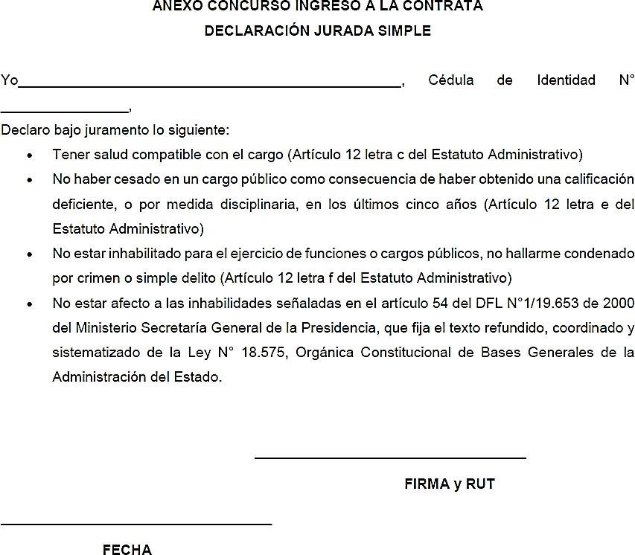
ANEXO 2

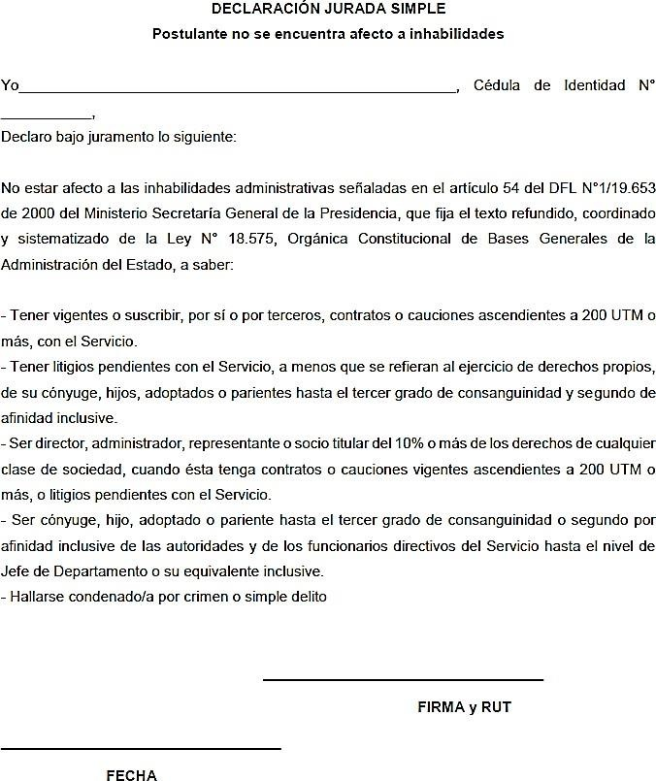
ANEXO 3

ANEXO 4

CERTIFICADO EXPERIENCIA LABORAL CALIFICADA

Quien suscribe, certifica que ___________________________, RUT ___________, se ha desempeñado en el (los) siguiente (s) cargo (s) y con las funciones específicas que más abajo se detallan, durante el tiempo que se indica.

CARGO Y FUNCIÓN  (Indicar nombre del cargo, estamento al que pertenece, calidad jurídica, detalle las funciones ejercidas durante el periodo y en el evento). | CALIDAD JURÍDICA | DESDE  (Día /mes/año) | HASTA  (Día/mes/año)

Se extiende el presente certificado, que tiene carácter de declaración jurada simple, a solicitud de dicho (a) postulante, para los fines de acreditar experiencia específica, antecedente que servirá de base para evaluar su postulación a concurso.

CARGO DE QUIEN SUSCRIBE:

NOMBRE:

RUT:

TELÉFONO DE CONTACTO:

INSTITUCIÓN:

LUGAR, FECHA:

FIRMA Y TIMBRE

ANEXO 5

PAUTA DE EVALUACIÓN – PLANTA PROFESIONAL CONTRATO GRADO 14° al 5°EUS
PROCESO DE RECLUTAMIENTO Y SELECCIÓN INTERNA
HOSPITAL CLÍNICO MAGALLANES

PROCESO DE SELECCIÓN: _______________________________________________________________________________

N° POSTULANTE ______ NOMBRE DE POSTULANTE _________________________________________________________
ADMISIBILIDAD | Puntaje máximo: 15 (Postulante admisible)  Puntaje mínimo: 0 (Postulante no admisible)

LISTADO DE DOCUMENTOS REQUERIDOS PARA POSTULAR |  | SI | NO | NO APLICA / DESEABLE
1 | Formulario de postulación (Ambas hojas firmadas).
2 | Declaración Jurada simple (cumple requisitos ingreso).
3 | Declaración Jurada simple (No afecto a inhabilidades).
4 | Relación de Servicio / Certificado de Honorarios
5 | Certificado de título.
6 | Certificado Registro Superintendencia de Salud
7 | Certificado experiencia laboral que indique tiempo y calidad jurídica.
8 | Certificado experiencia laboral específica.
9 | Certificado que acredite capacitación, postítulos y/o Postgrados.
10 | Fotocopia cédula de identidad vigente por ambos lados.
11 | Copia Certificado de Reclutamiento y movilización.
12 | Currículum formato libre.

SUBFACTOR | FORMA DE EVALUACIÓN | PTJE
ADMISIBILIDAD | Candidato admisible, cumple con todos los requisitos establecidos, establecidos en mecanismo de postulación de las bases del presente concurso | 15
 | Candidato no admisible, no cumple con todos los requisitos establecidos en mecanismo de postulación de las bases del presente concurso | 0

PUNTAJE OBTENIDO
ADMISIBILIDAD

ETAPA I | EVALUACIÓN CURRICULAR | Puntaje máximo: 50  Puntaje mínimo: 30

SUBFACTOR | FORMA DE EVALUACIÓN | PUNTAJE | PUNTAJE OBTENIDO
EXPERIENCIA LABORAL | Más de 5 años de experiencia laboral. | 10
 | Más de 3 años y menos de 5 años de experiencia laboral. | 07
 | Más de 1 año y menos 3 años de experiencia laboral. | 05
 | Desde 0 a 1 año de experiencia laboral. | 0

SUBFACTOR | FORMA DE EVALUACIÓN | PUNTAJE | PUNTAJE OBTENIDO
EXPERIENCIA LABORAL  CALIFICADA | Más de 5 años de experiencia laboral atingente al cargo. | 20
 | Más de 3 años y menos de 5 años de experiencia laboral atingente al cargo. | 15
 | Más de 1 año y menos 3 años de experiencia laboral atingente al cargo. | 10
 | Desde 0 a 1 año de experiencia laboral atingente al cargo. | 0

SUBFACTOR | FORMA DE EVALUACIÓN | PUNTAJE | PUNTAJE OBTENIDO
CAPACITACIÓN ATINGENTE AL CARGO | 163 horas o más de capacitación en el área de desempeño. | 10
 | Entre 136-162 hrs. de capacitación, en el área de desempeño. | 08
 | Entre 109-135 hrs. de capacitación en el área de desempeño. | 06
 | Entre 82-108 hrs. de capacitación en el área de desempeño. | 04
 | Entre 55-81 hrs. de capacitación en el área de desempeño. | 02
 | Menos de 54 hrs. de capacitación en el área de desempeño. | 0

SUBFACTOR | FORMA DE EVALUACIÓN | PUNTAJE | PUNTAJE OBTENIDO
ESTUDIOS DE ESPECIALIZACIÓN Y PERFECCIONAMIENTO ATINGENTE AL CARGO | Especialización:  Actividades de formación, no inferiores a un año y no superiores a tres años (Magíster y Doctorado). | 10
 | Perfeccionamiento:  Actividades de 160 a 1920 horas (Diplomado). | 05

PUNTAJE OBTENIDO
EVALUACION CURRICULAR

ETAPA II | EVALUACIÓN PSICOLABORAL | Puntaje máximo: 20  Puntaje Mínimo: 10

SUBFACTOR | FORMA DE EVALUACIÓN | PTJE
APTITUD ESPECÍFICA PARA EL DESEMPEÑO DE LA FUNCIÓN | Se categoriza como recomendable para el cargo | 20
 | Se categoriza como recomendable con observaciones. | 10
 | Se categoriza como no recomendable. | 0

PUNTAJE OBTENIDO
EVALUACIÓN PSICOLABORAL

ETAPA III | ENTREVISTA COMISIÓN EVALUADORA | Puntaje máximo: 15  Puntaje Mínimo: 10

SUBFACTOR | FORMA DE EVALUACIÓN | PTJE
ENTREVISTA PERSONAL TÉCNICA Y POR COMPETENCIAS ESPECÍFICAS PARA EL CARGO | Presenta especiales habilidades y competencias requeridas para el cargo. (Nota 6.5- 7.0) | 15
 | Presenta varias competencias y habilidades requeridas para el cargo.  (Nota 6.0 –6.49) | 10
 | Presenta mínimas competencias y habilidades requeridas para el cargo.  (Nota 5.0–5.99) | 5
 | No presenta competencias y habilidades requeridas para el cargo.  (Nota 1.0 – 4.99) | 0

PUNTAJE OBTENIDO
ENTREVISTA COMISIÓN EVALUADORA

PUNTAJE TOTAL | ADMISIBILIDAD
 | EV. CURRICULAR
 | EV. PSICOLABORAL
 | EV. COMISIÓN
 | TOTAL

OBSERVACIONES:

ANEXO 6

COMPROBANTE DE RECEPCIÓN DE DOCUMENTO EN OFICINA DE PARTES HOSPITAL CLÍNICO DE MAGALLANES

Yo , rut: , con fecha , hago entrega de sobre para postular a Concurso .

Timbre y fecha recepción Oficina de Partes

